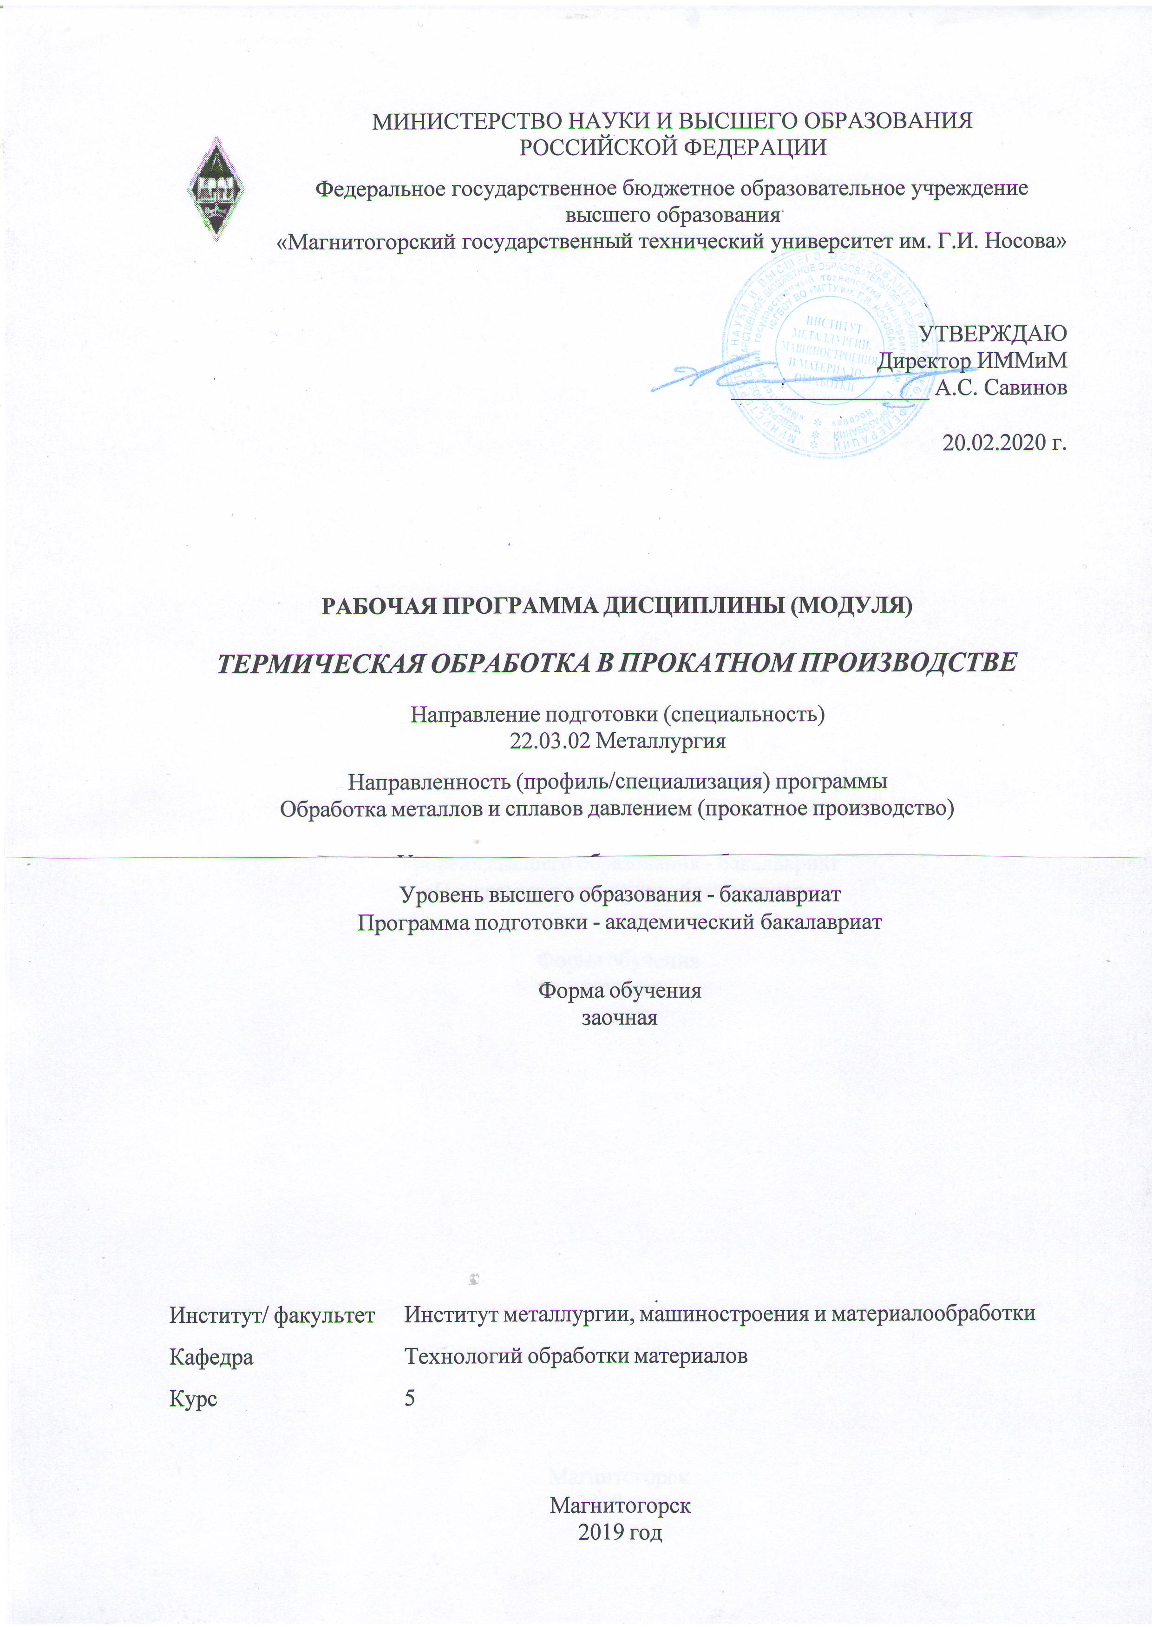

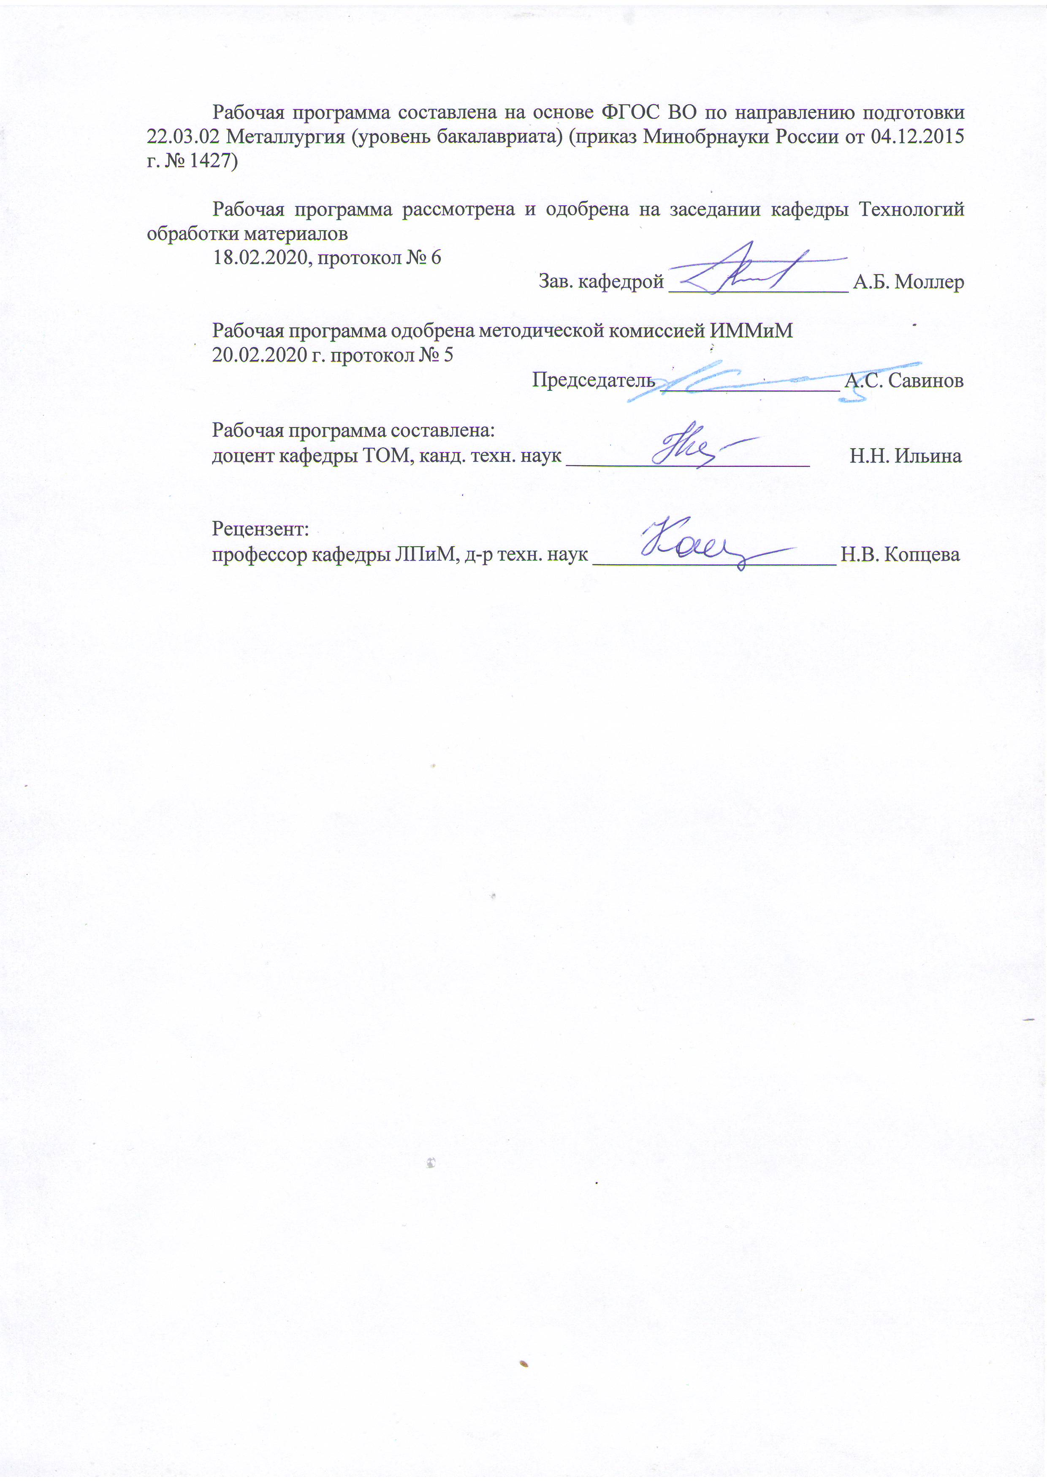

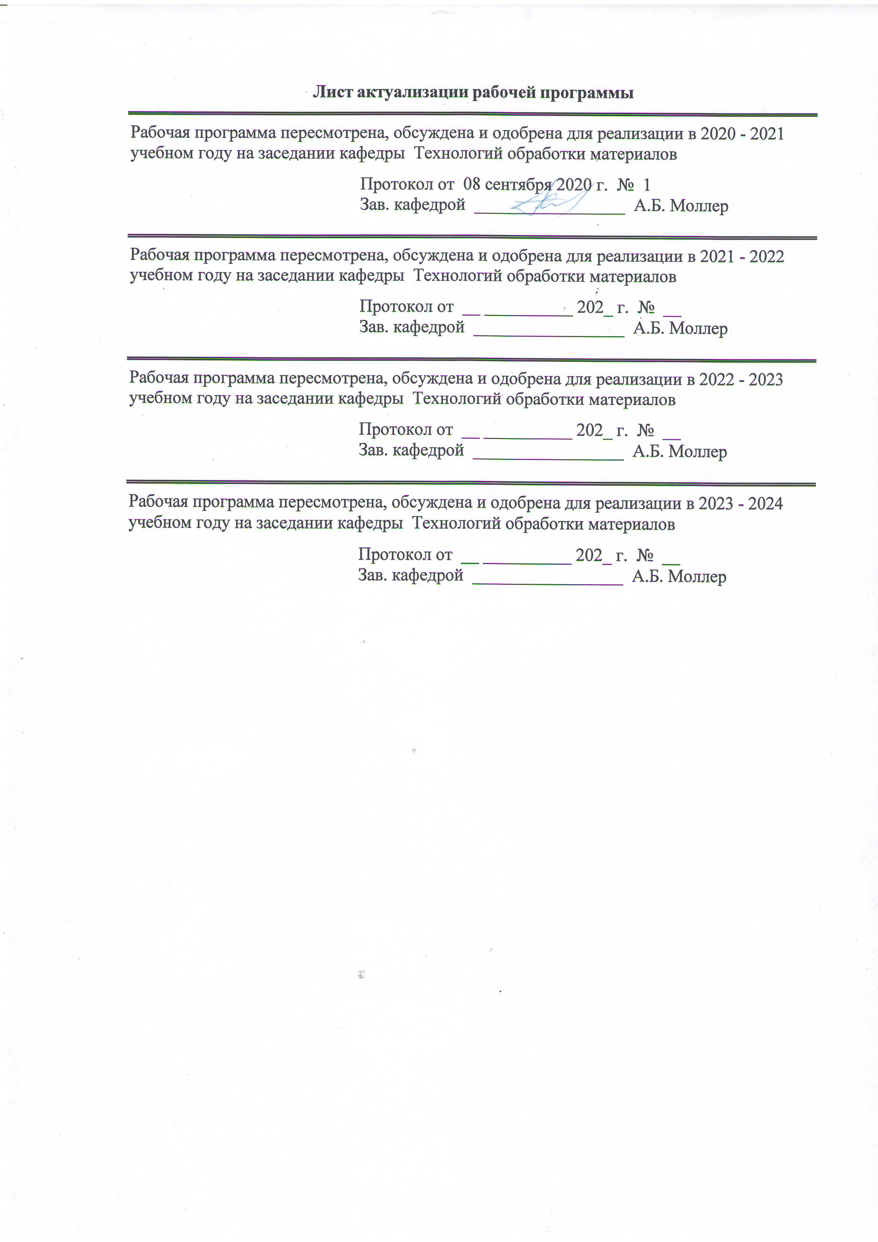

|  |  |
| --- | --- |
| **1** **Цели** **освоения** **дисциплины** **(модуля)** | |
| Целями освоения дисциплины «Термическая обработка в прокатном производстве» являются:  - развитие у студентов личностных качеств, а также формирование общепрофессиональной и профессиональной компетенций в соответствии с требованиями ФГОС ВО по направлению подготовки 22.03.02 Металлургия;  - получения знаний и умений в области теории, технологии и оборудования термической обработки прокатной продукции. | |
|  |  |
| **2** **Место** **дисциплины** **(модуля)** **в** **структуре** **образовательной** **программы** | |
| Дисциплина Термическая обработка в прокатном производстве входит в вариативную часть учебного плана образовательной программы.  Для изучения дисциплины необходимы знания (умения, владения), сформированные в результате изучения дисциплин/ практик: | |
| Химия | |
| Физическая химия | |
| Учебная - ознакомительная практика | |
| Метрология, стандартизация и сертификация | |
| Учебная - практика по получению первичных профессиональных умений и навыков, в том числе первичных умений и навыков научно-исследовательской деятельности | |
| Основы металлургического производства | |
| Введение в специальность | |
| Введение в направление | |
| Физика | |
| Оборудования прокатных цехов | |
| Оборудование цехов обработки металлов давлением | |
| Материаловедение | |
| Физические свойства металлов | |
| Управление качеством | |
| Управление качеством и контроль в прокатном производстве | |
| Технологии производства сортового проката | |
| Коррозия и защита металлов | |
| Технологии производства листового проката | |
| Производственная - практика по получению профессиональных умений и опыта профессиональной деятельности | |
| Знания (умения, владения), полученные при изучении данной дисциплины будут необходимы для изучения дисциплин/практик: | |
| Подготовка к сдаче и сдача государственного экзамена | |
| Подготовка к защите и защита выпускной квалификационной работы | |
| Технологии глубокой переработки металлов | |
|  |  |
| **3** **Компетенции** **обучающегося,** **формируемые** **в** **результате** **освоения**  **дисциплины** **(модуля)** **и** **планируемые** **результаты** **обучения** | |
| В результате освоения дисциплины (модуля) «Термическая обработка в прокатном производстве» обучающийся должен обладать следующими компетенциями: | |
|  |  |
| Структурный  элемент  компетенции | Планируемые результаты обучения |

|  |  |
| --- | --- |
| ОПК-1 готовностью использовать фундаментальные общеинженерные знания | |
| Знать | закономерности формирования структуры и свойств металлов и сплавов с помощью термической и химико-термической обработки |
| Уметь | выбирать способы термической обработки и термо-механической обработки для прокатной продукции различного назначения |
| Владеть | навыками выбора материала и способа термической обработки с учетом требований технологичности, экономичности, надежности и долговечности прокатной продукции |
| ПК-10 способностью осуществлять и корректировать технологические процессы в металлургии и материалообработке | |
| Знать | основные положения теории термической и термо-механической и химико-термической обработки металлов и сплавов |
| Уметь | выбирать режимы термической обработки для прокатной продукции различного назначения |
| Владеть | навыками назначения режимов нагрева, выдержки и охлаждения для термической и термо-механической обработки |

|  |  |  |  |  |  |  |  |  |  |
| --- | --- | --- | --- | --- | --- | --- | --- | --- | --- |
|  | **4.** **Структура,** **объём** **и** **содержание** **дисциплины** **(модуля)** | | | | | | | | |
| Общая трудоемкость дисциплины составляет 3 зачетных единиц 108 акад. часов, в том числе:  – контактная работа – 8,7 акад. часов:  – аудиторная – 8 акад. часов;  – внеаудиторная – 0,7 акад. часов  – самостоятельная работа – 95,4 акад. часов;  – подготовка к зачёту – 3,9 акад. часа  Форма аттестации - зачет | | | | | | | | | |
|  |  |  |  |  |  |  |  |  |  |
| Раздел/ тема  дисциплины | | Семестр | Аудиторная  контактная работа  (в акад. часах) | | | Самостоятельная работа студента | Вид самостоятельной  работы | Форма текущего контроля успеваемости и  промежуточной аттестации | Код компетенции |
| Лек. | лаб.  зан. | практ. зан. |
| 1. 1 | | |  | | | | | | |
| 1.1 Выбор режимов нагрева и охлаждения при термической обработке | | 5 | 0,5 |  |  | 15 | Самостоятельное изучение учебной литературы по теме дисциплины | Контрольная работа | ОПК-1  ПК-10 |
| Итого по разделу | | | 0,5 |  |  | 15 |  |  |  |
| 2. 2 | | |  | | | | | | |
| 2.1 Термическая обработка слитков и заготовок непрерывной разливки стали | | 5 | 1 |  |  | 15 | Изучение информационны х источников, анализ и оформление текстового документа | Контрольная работа | ОПК-1  ПК-10 |
| Итого по разделу | | | 1 |  |  | 15 |  |  |  |
| 3. 3 | | |  | | | | | | |
| 3.1 Термическая обработка сортового проката и фасонных профилей | | 5 | 1 | 2 |  | 15 | Самостоятельное изучение учебной литературы по теме дисциплины | Контрольнпя работа | ОПК-1  ПК-10 |
| Итого по разделу | | | 1 | 2 |  | 15 |  |  |  |
| 4. 4 | | |  | | | | | | |
| 4.1 Термическая обработка листов, полос и ленты | | 5 | 1 | 2/2И |  | 15 | Самостоятельное изучение учебной литературы по теме дисциплины | Контрольная работа | ОПК-1  ПК-10 |
| Итого по разделу | | | 1 | 2/2И |  | 15 |  |  |  |
| 5. 5 | | |  | | | | | | |
| 5.1 Термическая обработка труб | | 5 |  |  |  | 15 | Самостоятельное изучение учебной литературы по теме дисциплины | Контрольная работа | ОПК-1  ПК-10 |
| Итого по разделу | | |  |  |  | 15 |  |  |  |
| 6. 6 | | |  | | | | | | |
| 6.1 Термическая обработка проволоки | | 5 | 0,5 |  |  | 20,4 | Изучение информационны х источников, анализ и оформление контрольной работы | Контрольная работа | ОПК-1  ПК-10 |
| Итого по разделу | | | 0,5 |  |  | 20,4 |  |  |  |
| Итого за семестр | | | 4 | 4/2И |  | 95,4 |  | зачёт |  |
| Итого по дисциплине | | | 4 | 4/2И |  | 95,4 |  | зачет | ОПК-1  ПК-10 |

|  |
| --- |
| **5** **Образовательные** **технологии** |
|  |
| Для усвоения студентами знаний по дисциплине «Термическая обработка в прокатном производстве» применяются традиционная и компетентностно-модульная технологии обучения, включающие в себя объяснения преподавателя на лекциях, самостоятельную работу с учебной и справочной литературой по дисциплине, выполнение лабораторных работ по методическим указаниям и т.п.  В качестве интерактивных методов обучения используются:  - опережающая самостоятельная работа и работа в команде при выполнении лабораторных работ;  - проблемное обучение при поиске информационных источников, составлении и написании реферата по полученным индивидуальным заданиям.  Самостоятельная работа студентов направлена на закрепление теоретического материала, изложенного преподавателем, на проработку тем, отведенных на самостоятельное изучение, на подготовку к лабораторным занятиям, написание рефератов, подготовку к контрольной работе, промежуточным зачетам и итоговому зачету по дисциплине. |
|  |
| **6** **Учебно-методическое** **обеспечение** **самостоятельной** **работы** **обучающихся** |
| Представлено в приложении 1. |
|  |
| **7** **Оценочные** **средства** **для** **проведения** **промежуточной** **аттестации** |
| Представлены в приложении 2. |
|  |
| **8** **Учебно-методическое** **и** **информационное** **обеспечение** **дисциплины** **(модуля)** |
| **а)** **Основная** **литература:** |
| Новиков, И.И. Металловедение : учебник / И.И. Новиков, В.С. Золоторевский, В.К. Портной ; под редакцией В.С. Золоторевского. — 2-е изд., испр. — Москва : МИСИС, [б. г.]. — Том 2 : Термическая обработка. Сплавы — 2014. — 528 с. — ISBN 978-5-87623-217-5. — Текст : электронный // Электронно-библиотечная система «Лань» : [сайт]. — URL: <https://e.lanbook.com/book/117186> (дата обращения: 25.09.2020). — Режим доступа: для авториз. пользователей. |
|  |
| **б)** **Дополнительная** **литература:** |
| 1. Рудской, А.И. Теория и технология прокатного производства : учебное пособие / А.И. Рудской, В.А. Лунев. — Санкт-Петербург : Лань, 2016. — 528 с. — ISBN 978-5-8114-2287-6. — Текст : электронный // Электронно-библиотечная система «Лань» : [сайт]. — URL: https:// <https://e.lanbook.com/book/76037> (дата обращения: 25.09.2020). — Режим дос-тупа: для авториз. пользователей.  2. Дуваров, В.Б. Технология конструкционных материалов : учебное пособие / В.Б. Дуваров, Т.В. Хмеленко. — Кемерово : КузГТУ имени Т.Ф. Горбачева, 2012. — 115 с. — Текст : электронный // Электронно-библиотечная система «Лань» : [сайт]. — URL: https:// <https://e.lanbook.com/book/69423> (дата обращения: 25.09.2020). — Режим доступа: для авториз. пользователей. |

|  |  |  |  |  |  |  |  |  |  |
| --- | --- | --- | --- | --- | --- | --- | --- | --- | --- |
|  | | | | | | | | | |
|  | |  | |  |  | | |  | |
| **в)** **Методические** **указания:** | | | | | | | | | |
| 1. Выбор температуры нагрева и охлаждающей среды при закалке стали: Метод. указ. к лабораторной работе / Мустафина В.Г., Шубин И.Г., Шубина М.В. Магнитогорск: МГТУ, 2011. 8 с.  2. Влияние температуры отпуска на структуру и твердость стали: Метод указ. к лабораторной работе / В.Г. Мустафина, И.Г. Шубин, М.В. Шубина. Магнитогорск, 2012. 10 с.  3. Влияние температуры нагрева на величину зерна аустенита и определение наследственной зернистости стали: Метод указ. к лабораторной работе / Ю.Ю. Ефимова, О.А. Никитенко, Н.В. Копцева, Н.Н. Ильина. Магнитогорск: Изд-во Магнитогорск. гос. техн. ун-та им. Г.И. Носова, 2016. 10 с.  4. Влияние термической обработки на твердость стали: Метод указ. к лабораторной работе / Н.Н. Ильина. Магнитогорск: Изд-во Магнитогорск. гос. техн. ун-та им. Г.И. Носова, 2014. 7 с. | | | | | | | | | |
|  | |  | |  |  | | |  | |
| **г)** **Программное** **обеспечение** **и** **Интернет-ресурсы:** | | | | | | | | | |
|  | | | | | | | | | |
|
|  | |  | |  |  | | |  | |
| **Программное** **обеспечение** | | | | | | | | | |
|  | | Наименование ПО | | № договора | Срок действия лицензии | | |  | |
|  | | MS Windows 7 Professional(для классов) | | Д-1227-18 от 08.10.2018 | 11.10.2021 | | |  | |
|  | | MS Windows 7 Professional (для классов) | | Д-757-17 от 27.06.2017 | 27.07.2018 | | |  | |
|  | | MS Office 2007 Professional | | № 135 от 17.09.2007 | бессрочно | | |  | |
|  | | FAR Manager | | Свободное распределение | бессрочно | | |  | |
|  | |  | |  |  | | |  | |
| **Профессиональные** **базы** **данных** **и** **информационные** **справочные** **системы** | | | | | | | | | |
|  | | Название курса | | | Ссылка | | |  | |
|  | | Национальная информационно-аналитическая система – Российский индекс научного цитирования (РИНЦ) | | | URL: https://elibrary.ru/project_risc.asp | | |  | |
|  | | Поисковая система Академия Google (Google Scholar) | | | URL: https://scholar.google.ru/ |  | |
|  | | Информационная система - Единое окно доступа к информационным ресурсам | | | URL: http://window.edu.ru/ |  | |
|  | | Федеральное государственное бюджетное учреждение «Федеральный институт промышленной собственности» | | | URL: http://www1.fips.ru/ |  | |
| **9** **Материально-техническое** **обеспечение** **дисциплины** **(модуля)** | | | | | | | |
|  | |  | | |  |  | |
| Материально-техническое обеспечение дисциплины включает: | | | | | | | |
| 1. Учебная аудитория для проведения занятий лекционного типа оснащена:  - техническими средствами обучения, служащими для представления учебной информации большой аудитории: мультимедийными средства хранения, передачи и представления учебной информации;  - специализированной мебелью.  2. Учебная аудитория для проведения лабораторных занятий «Лаборатория металлографии» оснащена лабораторным оборудованием:  - Микроскопы МИМ-6, МИМ-7;  - Специализированная мебель.  «Лаборатория материаловедения» оснащена лабораторным оборудованием:  - Приборы для измерения твердости по методам Бринелля и Роквелла.  - Микротвердомер.  - Печи термические.  - Маятниковый копер.  - Мерительный инструмент.  - Специализированная мебель.  3. Учебная аудитория для групповых и индивидуальных консультаций, текущего контроля и промежуточной аттестации оснащена:  - компьютерной техникой с пакетом MS Office, с подключением к сети «Интернет» и с доступом в электронную информационно-образовательную среду университета;  - специализированной мебелью.  4. Помещение для самостоятельной работы оснащено:  - компьютерной техникой с пакетом MS Office, с подключением к сети «Интернет» и с доступом в электронную информационно-образовательную среду университета;  - специализированной мебелью.  5. Помещение для хранения и профилактического обслуживания учебного оборудования оснащено:  - специализированной мебелью: стеллажами для хранения учебного оборудования;  -инструментами для ремонта учебного оборудования;  - шкафами для хранения учебно-методической документации и материалов. | | | | | | | |
|

Приложение 1

# 6 Учебно-методическое обеспечение самостоятельной работы обучающихся

Контрольная работа

Нагрев и охлаждение при внешнем источнике тепла. Нагрев внутренним источником тепла. Способы охлаждения. Дефекты сплавов и контроль качества продукции.

Термическая обработка слитков из высоколегированных сталей. Термическая обработка слитков из цветных сплавов – алюминиевых, медных, титановых, магниевых и т.п.

Предварительная термическая обработка конструкционных углеродистых и низколегированных сталей. Термическая обработка автоматных сталей. Термическая обработка инструментальных сталей. Термическая обработка пружинных сталей. Промежуточная термическая обработка. Термическая обработка прутков и профилей общего назначения. Термическая обработка прутков и профилей из нержавеющих и жаростойких сталей. Термическая обработка прутков и профилей из цветных сплавов.

Термическая обработка толстолистовой стали. Термическая обработка тонколистовой стали. Термическая обработка ленты. Термическая обработка электротехническойстали.

Трубы для добычи нефти и газа. Трубы для теплоэнергетики. Сварные трубы для магистральных газо- и нефтепроводов. Шарикоподшипниковые стали. Трубы из конструкционных сталей и сплавов.

Технология термической обработки проволоки. Канатная проволока. Патентирование. Пружинная, карданная, игольная, инструментальная, подшипниковая проволока. Проволока из коррозионностойкой стали.

Приложение 2

# 7 Оценочные средства для проведения промежуточной аттестации

**а) Планируемые результаты обучения и оценочные средства для проведения промежуточной аттестации:**

| Структурный элемент  компетенции | Планируемые результаты обучения | Оценочные средства |
| --- | --- | --- |
| ОПК-1: готовностью использовать фундаментальные общеинженерные знания | | |
| Знать | закономерности формирования структуры и свойств металлов и сплавов с помощью термической и химико-термической обработки | ***Перечень теоретических вопросов к зачету:***  Понятие термической обработки. Нагрев ферритно-карбидной структуры: фазовое превращение в аустенит, рост зерна аустенита. Фазовые превращения переохлажденного аустенита: перлитное, мартенситное, бейнитное. Кинетика превращения, структура и механические свойства после превращения. Превращения мартенсита и остаточного аустенита при нагреве |
| Уметь | выбирать способы термической обработки и термо-механической обработки для различной прокатной продукции | ***Практические задания:***  *Выбрать способ термической обработки для одного из следующих видов продукции:*   1. Термическая обработка слитков. 2. Термическая обработка прутков и профилей. 3. Термическая обработка толстолистовой стали. 4. Термическая обработка тонколистовой стали. 5. Термическая обработка ленты. 6. Термическая обработка труб. 7. Термическая обработка железнодорожных рельс. 8. Технология термической обработки проволоки и т.п. |
| Владеть | навыками выбора материала и способа термической обработки с учетом требований технологичности, экономичности, надежности и долговечности прокатной продукции | ***Задания на решение задач из профессиональной области, комплексные задания:***  Выбрать марку стали или сплава. Назначить вид и режим термической обработки для прокатной продукции из следующих типов сталей и сплавов:  - низкоуглеродистой стали;  - высокоуглеродистой стали;  - рессорно-пружинных сталей;  - подшипниковых сталей;  - быстрорежущих сталей и сплавов;  - коррозионностойких сплавов;  - жаропрочных сплавов;  - теплостойких сплавов и т.п. |
| ПК-10: способностью осуществлять и корректировать технологические процессы в металлургии и материалообработке | | |
| Знать | основные положения теории термической и термо-механической и химико-термической обработки металлов и сплавов | ***Перечень теоретических вопросов к зачету:***  Виды термической обработки: отжиг, нормализация, закалка, отпуск. Назначение, технологические схемы и режимы термической обработки. Фазовые превращения; конечная структура и свойства материалов.  Виды химико-термической обработки стали. |
| Уметь | выбирать режимы термической обработки для прокатной продукции различного назначения | ***Практические задания:***  *Выбрать способ термической обработки для одного из следующих видов продукции:*   1. Термическая обработка слитков из высоколегированных сталей. 2. Термическая обработка слитков из цветных сплавов – алюминиевых, медных, титановых, магниевых. 3. Термическая обработка инструментальных сталей. 4. Термическая обработка прутков и профилей общего назначения. 5. Термическая обработка прутков и профилей из нержавеющих и жаростойких сталей. 6. Термическая обработка прутков и профилей из цветных сплавов. 7. Термическая обработка электротехнической стали. 8. Термическая обработка труб для добычи нефти и газа. 9. Термическая обработка труб для теплоэнергетики. 10. Термическая обработка сварных труб для магистральных газо- и нефтепроводов. 11. Технология термической обработки проволоки. 12. Технология термической обработки пружинной, карданной, игольной, инструментальной, подшипниковой проволоки. 13. Технология термической обработки проволоки из коррозионностойкой стали |
| Владеть | навыками назначения режимов нагрева, выдержки и охлаждения для термической и термо-механической обработки | ***Задания на решение задач из профессиональной области, комплексные задания:***  Назначить режим для одного из следующих видов продукции термическойо бработки:  - рекристаллизационного отжига;  - диффузионного отжига;  - отжига для снятия напряжений;  - полного отжига;  - неполного отжига;  - нормализации;  - полной закалки;  - неполной закалки;  - патентирования;  - низкого отпуска;  - среднего отпуска;  - высокого отпуска и т.п. |

**б) Порядок проведения промежуточной аттестации, показатели и критерии оценивания:**

***Примерная структура и содержание пункта:***

Промежуточная аттестация по дисциплине «Термическая обработка в прокатном производстве» включает теоретические вопросы, позволяющие оценить уровень усвоения обучающимися знаний, и практические задания, выявляющие степень сформированности умений и владений, проводится в форме зачета.

Зачет по данной дисциплине проводится в виде собеседования в рамках теоретических вопросов, выносимых на зачет и/или решения практических заданий.

***Показатели и критерии оценивания зачета:***

на оценку «зачтено» студент должен показать высокий уровень знания материала по дисциплине не только на уровне воспроизведения и объяснения информации, но и продемонстрировать интеллектуальные навыки решения проблем, нахождения уникальных ответов, вынесения критических суждений; продемонстрировать знание и понимание законов дисциплины, умение оперировать этими знаниями в профессиональной деятельности;

на оценку «не зачтено» студент не может показать знания на уровне воспроизведения и объяснения информации по дисциплине, не может показать интеллектуальные навыки решения простых задач, умение критически оценивать свои личностные качества, намечать пути и выбирать средства развития достоинств и устранения недостатков.